Aplicar filtros a consultas SQL

Descripción del proyecto
En este proyecto, se utiliza SQL para analizar registros de intentos de inicio de sesión y datos de empleados en un escenario hipotético de seguridad informática. A través de consultas SQL y filtros, se identifican intentos de acceso exitosos y fallidos, accesos originados fuera de Estados Unidos y empleados que requieren actualizaciones de seguridad. Estas consultas permiten localizar información relevante de manera eficiente y facilitan la detección de posibles riesgos de seguridad.

Recuperar intentos fallidos de inicio de sesión fuera del horario laboral
Recientemente se ha descubierto un posible incidente de seguridad ocurrido fuera del horario laboral. Para investigarlo, necesito consultar la tabla log_in_attempts y revisar la actividad de inicio de sesión fuera del horario laboral.
Identifiqué todos los intentos de inicio de sesión fallidos que se produjeron después de las 18:00. (La hora del intento de inicio de sesión se encuentra en la columna login_time. La columna success contiene un valor de 0 cuando un intento de inicio de sesión falló).

SELECT* // Para mostrar todas las columnas
FROM log_in_attempts // Desde la tabla
WHERE login_time > ‘18:00:00’ AND success = ‘0’; // Condición que nos permite mostrar la franja horaria que pedimos mayor a 18 hs y que como resultado sea fallido si o si con =

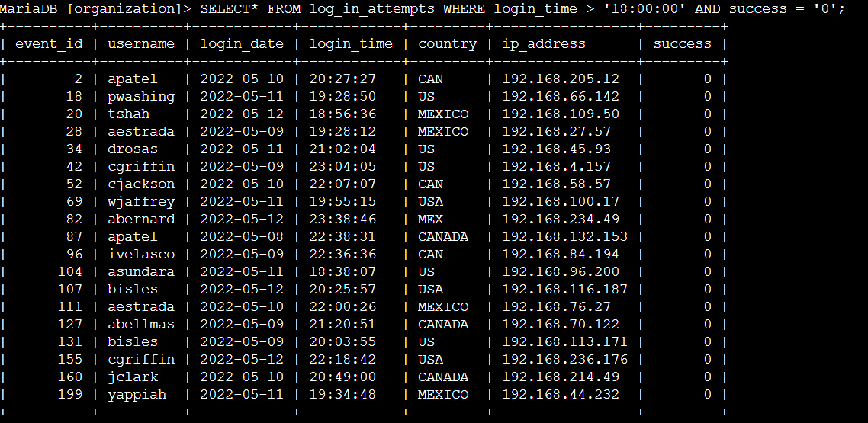

Recuperar intentos de inicio de sesión en fechas específicas
Un evento sospechoso ocurrió el 2022-05-09. Para investigar este evento, reviso todos los intentos de inicio de sesión que se produjeron ese día y el día anterior. Utilizo filtros en SQL para crear una consulta que identifique todos los intentos de inicio de sesión que se produjeron el 2022-05-09 o el 2022-05-08. (La fecha del intento de inicio de sesión se encuentra en la columna login_date). (La fecha del intento de inicio de sesión se encuentra en la columna login_date )

SELECT* // seleccionamos todas las columnas de la tabla
FROM log_in_attempts // la tabla que traemos para mostrar
WHERE login_date = ‘2022-05-09’ OR login_date= ‘2022-05-08’; // condición de búsqueda en ambas fechas:

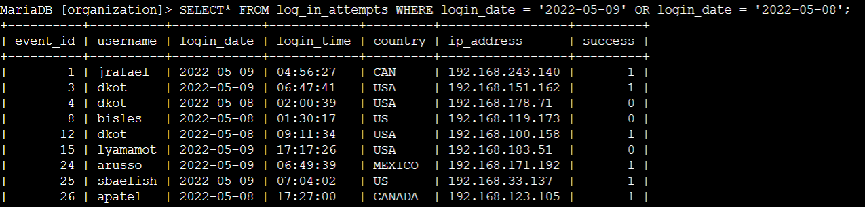

De los intentos fueron 75:
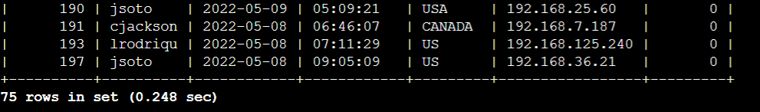

Recuperar intentos de inicio de sesión fuera de México
Ha habido actividad sospechosa con intentos de inicio de sesión, pero el equipo ha determinado que esta actividad no se originó en México. Investigué los intentos de inicio de sesión que ocurrieron fuera de México. Utilicé filtros en SQL para crear una consulta que identifique todos los intentos de inicio de sesión que se produjeron fuera de México. (Cuando se refiere a México, la columna de país contiene valores tanto de MEX como de MEXICO, y usé la palabra clave LIKE con % para asegurarme de que la consulta lo refleje)

SELECT* // para que nos muestre todas las columnas de la tabla
FROM log_in_attempts // llamamos a la tabla
WHERE login_date LIKE ‘MEX%’; // en la condición se especifica con LIKE por si el pais se especifica como “MEXICO” o “MEX”

Evidenciamos que no se realizaron en México:
Realizamos la consulta fuera de México y el resultado es 144:

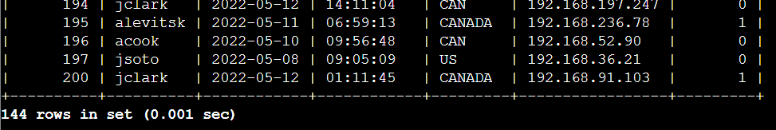

Obtener empleados del departamento de Marketing
Mi equipo desea realizar actualizaciones de seguridad en máquinas específicas de empleados en el departamento de Marketing. Soy responsable de obtener información sobre estos equipos de empleados y consultaré la tabla de empleados. Utilizaré filtros en SQL para crear una consulta que identifique a todos los empleados del departamento de Marketing de todas las oficinas del edificio Este.
(El departamento del empleado se encuentra en la columna departamento, que contiene valores que incluyen Marketing. La oficina se encuentra en la columna oficina. Algunos ejemplos de valores en esta columna son Este-170, Este-320 y Norte-434. Tendrá que utilizar la palabra clave LIKE con % para filtrar el edificio Este)
SELECT* // para mostrar todas las columnas de la tabla
FROM employees // traemos la tabla de empleados
WHERE department = ‘Marketing’ AND office LIKE ‘Este%’; // agregamos los condicionales del departamento y el nombre de las oficinas con condición “Este%”
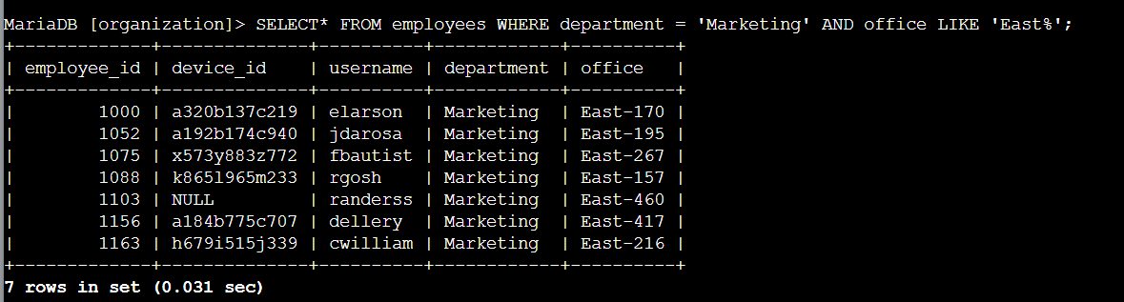

Obtener empleados de Finanzas o Ventas
Mi equipo necesita ahora realizar una actualización de seguridad diferente en las máquinas para los empleados de los departamentos de Ventas y Finanzas. Utilizaré filtros en SQL para crear una consulta que identifique a todos los empleados de los departamentos de Ventas o Finanzas. (El departamento del empleado se encuentra en la columna departamento, que contiene valores que incluyen Ventas y Finanzas)

SELECT* // que nos muestre todas las columnas de la tabla
FROM employees // la tabla que traemos
WHERE department = ´Sales’ OR department = ‘Finances’; // condición para la columna de departamento
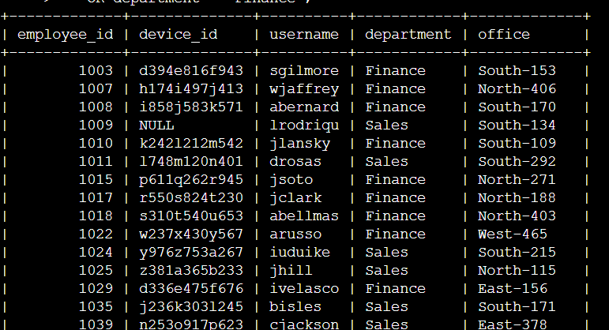
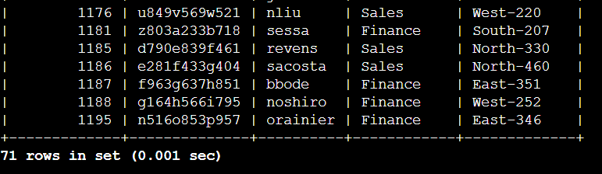

Obtener empleados que no pertenecen al área de TI
Su equipo necesita realizar una actualización más en las máquinas de los empleados. Los empleados que pertenecen al departamento de tecnología de la información ya han recibido esta actualización, pero los empleados de todos los demás departamentos la necesitan. Utilice filtros en SQL para crear una consulta que identifique a todos los empleados que no pertenezcan al departamento de informática. (El departamento del empleado se encuentra en la columna departamento, que contiene valores que incluyen Tecnología de la información)

Primero hice una consulta de existencia de departamentos para recordar el nombre:

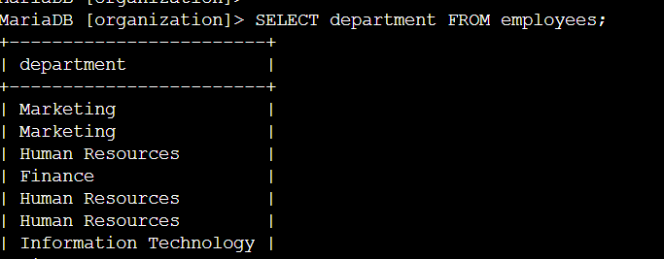

Luego realicé la consulta correspondiente a la consigna:

SELECT*
FROM employees
WHERE department != ‘Information Technology’;

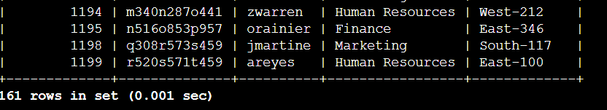

Resúmen
En las actividades realizadas, se aplicaron consultas SQL con las cláusulas SELECT, FROM y WHERE, junto con operadores de comparación y condiciones lógicas, para filtrar y recuperar información específica de distintas tablas. Estas técnicas permitieron analizar registros de acceso, identificar intentos de inicio de sesión relevantes y determinar qué empleados o sistemas podrían necesitar medidas de seguridad adicionales.
Este ejercicio demuestra cómo SQL puede contribuir al análisis de registros, la investigación de incidentes y la aplicación de controles de seguridad en una organización.

¡Gracias! - Proyecto de Lab. por Estefanía Quezada

